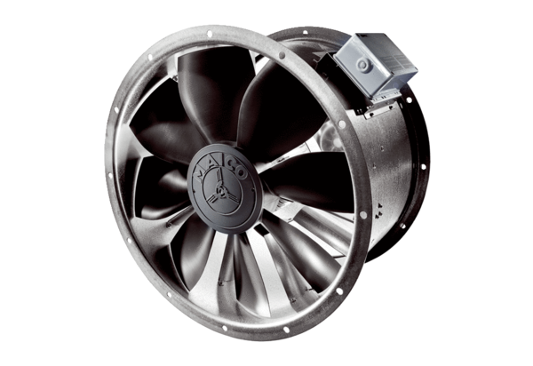Osiowy wentylator kanałowy DZL 50/4 BOpakowanie jednostkowe: 1 sztukaAsortyment: C
Numer artykułu: 0086.0088Producent: MAICO

